И.М. Бондарева
5 класс
Литература
Дата урока: 06.06.22
Урок 79 Закрепление изученного по теме «Из русской литературы XVIII века».
Цель урока: закрепить знания.
ХОД УРОКА
- Организационный момент.
Здравствуйте!

Шестое июня
Классная работа
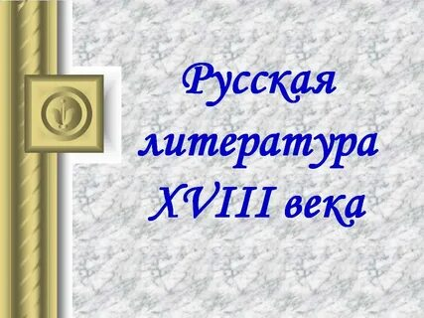
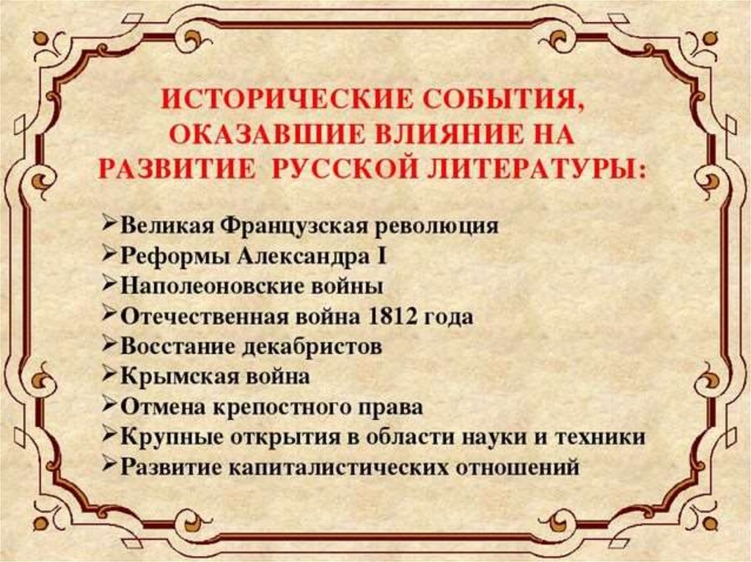

II. Выполните тестовое задание.

Часть I
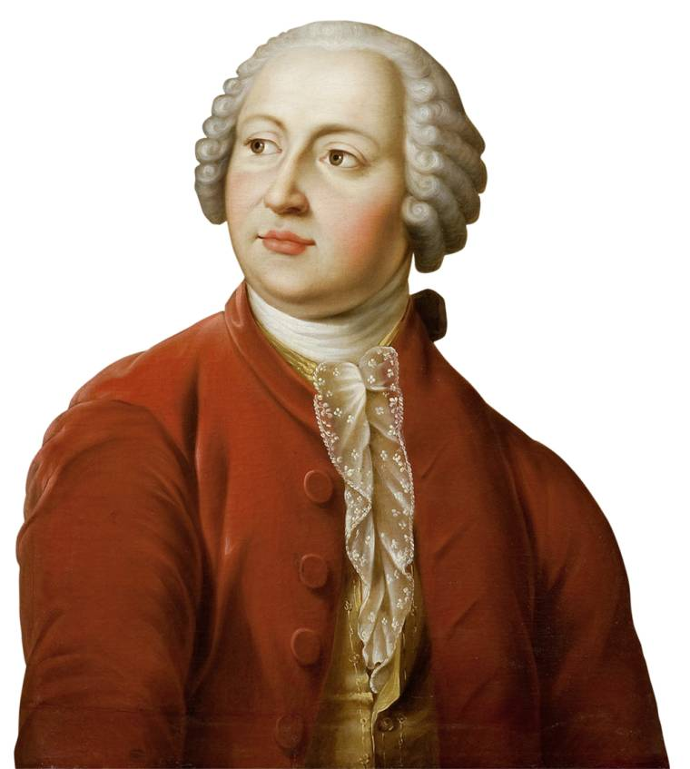
- В каком году родился М. В. Ломоносов?
- в 1712-м году; 3) в 1765-м году;
- в 1711-м году; 4) в 1701-м году.
- Где родился М. В. Ломоносов?
- в Московской области;
- в Архангельской области;
- в Новгородской области;
- в Архангельске.
- В какую страну был послан М. В. Ломоносов в числе лучших учеников после окончания Славяно-греколатинской академии?
- в Италию; 3) в Австрию;
- в Англию; 4) в Германию.
- Кто из русских писателей назвал М. В. Ломоносова «отцом российского красноречия и вдохновенного стихотворства»?
- Н. М. Карамзин; 3) Г. Р. Державин;
- А. С. Пушкин; 4) М. Ю. Лермонтов.
- В какой семье вырос будущий великий ученый М. В. Ломоносов?
- дворянской; 3) крестьянской;
- мещанской; 4) рабочей.
- По чьей инициативе был открыт в 1755-м году Московский университет?
- Г. Р. Державина; 3) Екатерины Великой;
- М. В. Ломоносова; 4) знатного князя.
- Кто - главные герои стихотворения М. В. Ломоносова «Случилось вместе два астронома в пиру...»?
- Коперник и Птолемей;
- Коперник и Ньютон;
- Архимед и Птолемей;
- Ньютон и Птолемей.
- О чем спорили Коперник и Птолемей в стихотворении М. В. Ломоносова «Случилось вместе два астронома в пиру...»?
- о законе всемирного тяготения;
- об обеде;
- о движении планет вокруг солнца;
- о предстоящей встрече.
- Кто разрешил спор между Коперником и Птолемеем
в стихотворении М. В. Ломоносова «Случилось вместе два астронома в пиру...»
- хозяин обеда; 3) друг Коперника;
- повар; 4) никто.
- Кто такой Коперник?
- древнегреческий астроном, разработавший математическую теорию движения планет вокруг Земли;
- немецкий ученый;
- германский физик;
- польский астроном, объяснивший видимое движение небесных тел, обращение планет и Земли вокруг солнца.

Часть II
1. В какие области научного знания внес свой вклад М. В. Ломоносов?

